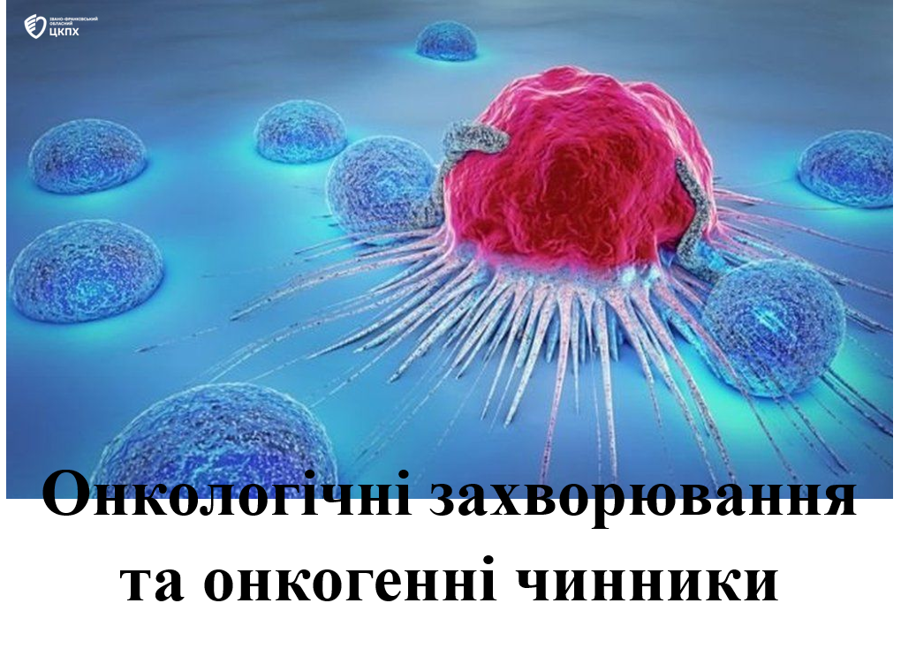Онкозахворювання – це друга з основних причин смертності у світі після серцево- судинних захворювань.

ОНКОЛОГІЧНІ ЗАХВОРЮВАННЯ супроводжуються утворенням пухлин доброякісного характеру та злоякісного - аденома, папілома, рак, саркома, ліпома, аденокарцинома, лімфома.

Які чинники спричиняють онкологічні захворювання?

Онкогенні чинники – це чинники, що можуть спричиняти або прискорювати розвиток новоутворення можуть призвести до незворотної дії або пошкодження в тих частинах генетичного апарату, що здійснюють контроль над соматичними клітинами.

Причинами змін генів і розвитку новоутворень можуть бути чинники :

- Зовнішні та внутрішні
- Природні й антропогенні
- Неорганічні й органічні чинники

До зовнішніх чинників належать :

- Хімічні- бензпірен, нітрозосполуки, важкі метали – нікель, хром, миш’як, кадмій, берилій, кобальт, свинець, діоксини : через повітря, травний канал, крізь шкіру.

2. Фізичні- іонізуюче випромінювання, рентгенівське випромінювання, ультрафіолетове опромінення.
3. Біологічні компоненти - віруси, бактерії, рослинні алкалоїди, мікотоксини, паразити, віруси папіломи людини, гепатиту В і С, гельмінти.

Що є причиною близько 80 % усіх випадків онкозахворювань !

До внутрішніх чинників належать :

- Генетична схильність
- Мутації
- Порушення імунної системи
- Порушення діяльності ендокринних залоз.
Що є причиною близько 20 % онкохвороб!

Профілактика онкозахворювань - це комплекс заходів, спрямованих на попередження захворювань та усунення чинників ризику. Основним чинником, що зумовлює розвиток онкологічних захворювань, є старіння. Більшість онкозахворювань розвиваються в осіб старших за 55 років.

Значну роль у розвитку онкологічного захворювання відіграє спадковість: за наявності онкологічної патології у батьків, братів та сестер ризик виникнення такого самого захворювання підвищується у 1,5 – 2 рази.

Рак можна попередити профілактичними заходами:
відмовитися від куріння,
вживання алкогольних напоїв,
регулярно займатися фізичною культурою,
правильно харчуватися,
вживати овочі, фрукти, клітковину,
обмежити вживання консервів, копчених страв, ковбас, сосисок,
не рекомендується смажити страви , оскільки під час смаження виділяються канцерогени, краще варити або тушкувати;
здійснювати профілактику інфекційних хворіб,
захищати шкіру від ультрафіолетового випромінювання і
проходити профілактичні огляди.

Якщо дотримуватися цих простих порад зі здорового способу життя, то можна відчутно скоротити ризик захворіти.

Отже, найзагальнішими заходами профілактики онкозахворювань є:

1) організація правильного харчування;
2) відмова від шкідливих звичок;
3) позитивні емоції;
4) активний спосіб життя;
5) профілактичні огляди.

